Demande d’autorisation pour participation
au partenariat d’innovation du ministère de l’Éducation nationale et de la Jeunesse
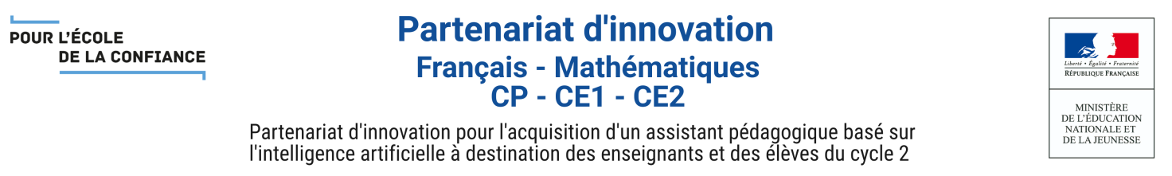

Objet : Participation au partenariat d’innovation du ministère de l’éducation nationale et de la jeunesse pour l’acquisition d’un assistant pédagogique basé sur l’intelligence artificielle à destination des enseignants et des élèves du cycle 2.

Madame la Directrice, Monsieur le Directeur académique des services de l’Éducation nationale,

S/c de Madame l’inspectrice, Monsieur l’inspecteur de l’Éducation nationale

Dans le cadre du partenariat d’innovation du ministère de l’éducation nationale et de la jeunesse concernant les apprentissages fondamentaux en français et mathématiques au cycle 2, des services s’appuyant sur l’intelligence artificielle sont en cours de développement (phase de prototypage) pour mettre à disposition des enseignants et des élèves des solutions innovantes de conseils pédagogiques et de traitement des connaissances.

Cette participation au partenariat d’innovation représente une opportunité pour la classe d’utiliser de nouveaux services et de contribuer à leur développement dans le but d’améliorer l’apprentissage des élèves dans le respect des programmes. Le ministère accompagne la construction de solutions pédagogiques efficaces et garantit le cadre éthique d’usages.

En tant qu’enseignant de la classe, je souhaitais vous informer de ma volonté de participer à ce partenariat d’innovation et ainsi solliciter votre autorisation pour engager ma classe afin de participer à la phase de prototypage dédiée en 2020.

Recevez, Madame, Monsieur, mes salutations respectueuses.

Nom :
Prénom :
Adresse professionnelle :
Classe de :
École :
Ville : Circonscription :

Partenariat d’innovation Français – Mathématiques cycle 2:
https://eduscol.education.fr/cid118880/partenariat-d-innovation-et-ia.html

Solution choisie : Adaptiv’Math
Site de présentation de la solution : https://www.adaptivmath.fr/

Signature :

